2024年江苏省宿迁市中考
道德与法治真题
一、单项选择题：本大题共12小题，每小题2分，共24分。每小题的四个选项中，只有一个选项最符合题意。
1. “梦想，不会轻轻松松变成收获被捏在你的手中，但执着的赶路人分明能真真切切聆听到它遥远的呼唤，这种呼唤铭刻于内便是神圣的使命。”梦想的力量在于（ ）
A. 指引人生方向 B. 提升道德品质 C. 增强生命韧性 D. 磨砺坚强意志
2. 教人“向上社交”已成为当下一些博主的“吸粉”利器，但没有让人一路登天的“天梯”，如果己弱他强，向上社交终将是一厢情愿。这启示我们要（ ）
A. 悦纳自己 B. 自尊自信 C. 与人为善 D. 自立自强
3. 小杰学校午休期间，趁同学思思起身之时，偷偷将其椅子向后拉离，导致思思坐空，与座椅发生碰撞，致使其视神经挫伤。法院判决小杰及其父母向思思赔偿各种费用10万余元。这一案例告诫我们要（ ）
①学会包容他人②敬畏生命，增强安全意识
③树立法治观念④以礼待人，消除矛盾隔阂
A. ①② B. ①④ C. ②③ D. ③④
4. 下边漫画警示我们青少年要（ ）
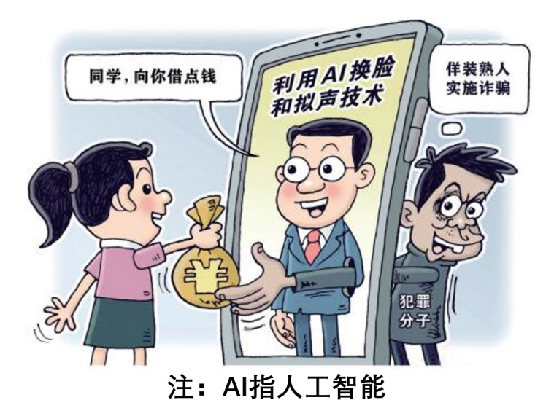
A 学会“信息节食” B. 学会辨析网络信息
C. 自觉抵制人工智能 D. 营造清朗网络空间
5. “对涉罪人员近亲属多项权利进行限制，违背罪责自负原则，不符合宪法第二章关于‘公民的基本权利和义务’规定的原则和精神。”全国人大常委会法工委亮出的这一鲜明态度表明（ ）
①宪法是国家的根本法②公平正义是法治的价值追求
③人大拥有最高决定权④宪法是其他法律的具体落实
A. ①② B. ①③ C. ②④ D. ③④
6. 2024年5月23日，习近平总书记主持召开企业和专家座谈会。参加座谈会的企业家代表来自国有企业、民营企业、外资企业、港澳台资企业、个体工商户等。这从一个侧面说明我国坚持（ ）
A. 基层群众自治制度 B. 社会主义市场经济体制
C. 按劳分配为主体、多种分配方式并存 D. 公有制为主体、多种所有制经济共同发展
7. 汽车换“能”，家电换“智”，家装厨卫“焕新”。商务部等14部门印发的《推动消费品以旧换新行动方案》以提高技术、能耗、排放等标准为牵引，鼓励消费者更换已经过时或功能失效的家电。这里体现贯彻的新发展理念有（ ）
A. 开放 B. 协调 C. 绿色 D. 共享
8. 《中华人民共和国爱国主义教育法》以法治的方式推动和保障新时代爱国主义教育，对于振奋民族精神，推进民族复兴具有重大而深远的意义。这表明（ ）
A. 道德对法治具有支撑作用 B. 法律由国家强制力保证实施
C. 道德具有教化和规范作用 D. 法律对道德建设有促进作用
9. “富强、民主”连通“民惟邦本，本固邦宁”“民为贵”质朴理想；“公正、法治”汲取“奉法者强则国强，奉法者弱则国弱”的崇法思想；“诚信、友善”吸收“人而无信不知其可也”“仁者爱人”的价值追求……对此，下列理解正确的是（ ）
A. 赓续文化血脉，固守中华文化基因
B. 文化多样性是人类社会的基本特征
C. 借鉴优秀外来文化，促进世界文明交流
D. 中华优秀传统文化为社会主义核心价值观提供丰富滋养
10. 新中国成立75年来，党领导人民战胜一次次困难取得一个又一个举世瞩目的伟大成就，由一穷二白到全面小康，已踏上以中国式现代化全面推进强国建设、民族复兴的新征程。这表明（ ）
①办好中国的事情，关键在党
②改革开放是当代中国最鲜明的特色
③中国共产党领导是全国各族人民的利益所系
④我国实行中国共产党领导的多党合作和政治协商制度
A. ①② B. ①③ C. ②④ D. ③④
11. 曾经风靡全球的中国制造“老三样”（服装、家电、家具），如今华丽升级，迎来了“新三样”（电动汽车、锂电池、光伏产品）。与“老三样”相比，“新三样”呈现出以下特点：
对比项 | “老三样” | “新三样”
科技含量 | 相对较低 | 高科技含量
附加值 | 较低 | 较高
产业链 | 较短 | 产业链长，涉及多个领域
市场需求 | 以传统需求为主 | 新兴需求为主，未来潜力巨大
“新三样”的兴起表明我国（ ）
①促进国际关系民主化②推动经济高质量发展
③构建国际经济新格局④寻求新的经济增长点
A. ①② B. ①③ C. ②④ D. ③④
12. 10年来，得益于共建“一带一路”，塞尔维亚斯梅代雷沃钢厂重现活力，马尔代夫有了历史上第一座跨海大桥，乌兹别克斯坦白内障患者重获光明，塞内加尔干旱地区村民饮水更安心……共建“一带一路”（ ）
A 解决了世界经济发展不平衡问题 B. 有利于推动构建人类命运共同体
C. 符合和平与合作的当今时代主题 D. 推动国际关系从竞争转变成合作
二、简析题：共2小题。第13题8分，第14题6分，共14分。
13. 当前，一些中小学生形容自己的假期居家生活往往用“宅”和“懒”：“（我）不怎么出去玩，要么就是和同学互相串门打游戏”“在家除了打游戏就是看电视，出去活动太累了”“我太懒了，只想待在家里玩手机玩游戏，就是很宅”……“无社交”正在成为一些中小学生的童年缺憾。
社会生活需要交往。只有在人与人的交往中，通过不断创造美好的情感体验，才会使我们的生命更有力量。
结合材料，运用所学知识，回答下列问题：
（1）请简要阐述“无社交”缺憾对青少年成长带来的不利影响。
（2）在人际交往中，如何创造美好的情感体验？
14. 物业公司为解决停车纠纷，制定了车辆管理公约，并经意见征集，获得三分之二以上的业主赞成。
几名业主不听劝导，多次不文明停车，并拒签文明停车承诺书，被物业删除小区闸道口车辆自动识别信息，失去了车辆自由进出小区的便利。这几名业主以通行权受侵犯为由起诉物业公司。法院依法审理并驳回了原告的诉讼请求。
（1）从道德层面评价业主的行为。
（2）从法治的角度，谈谈业主诉讼请求被驳回给我们的启示。
三、探究题：本题12分。要求紧扣题意，综合运用所学知识和方法，展开探究和分析。
15. 《中华人民共和国粮食安全保障法》于2024年6月1日起正式施行。某班以“保障粮食安全”为主题开展项目化学习，请你一起参与其中。
■同学们通过查阅资料，了解到以下信息：
农关国本，粮系民生，粮食安全是“国之大者”。粮食安全保障法立足我国国情、粮情，聚焦耕地保护和粮食生产、储备、流通、加工等环节以及粮食应急、节约等涉及粮食安全的各个环节作出了较为全面系统的规定，为守好大国粮仓夯实了法治根基。
（1）粮食安全保障法是如何体现良法之治的？
■在小组讨论过程中，同学们发生了激烈的争论。
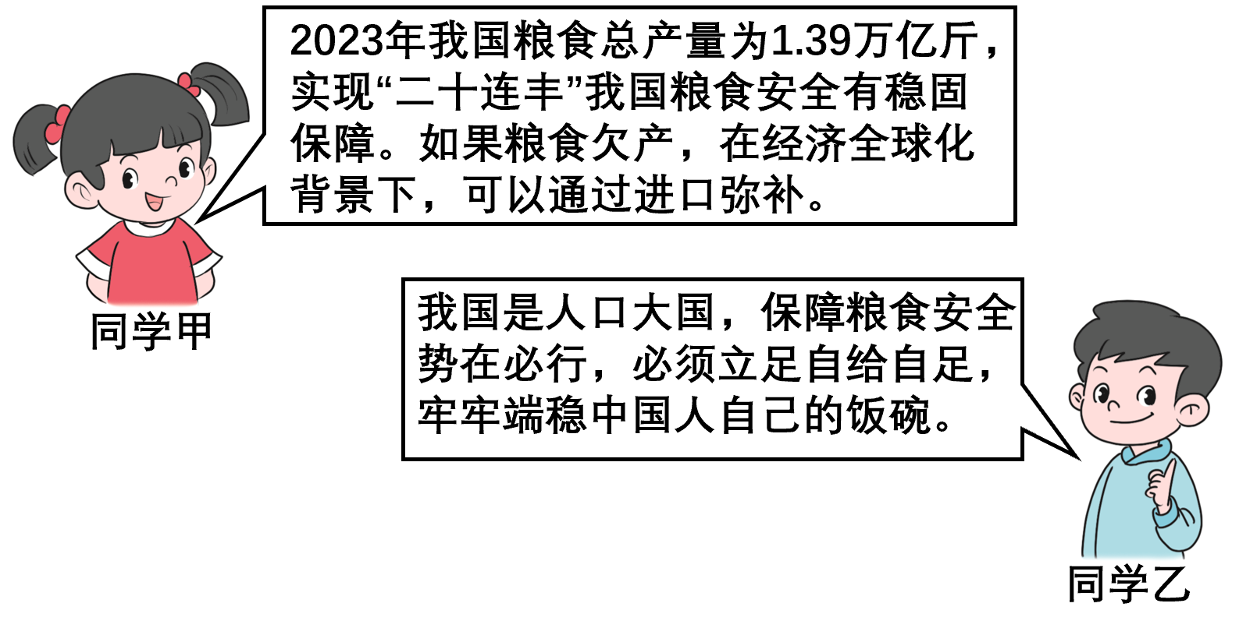
（2）你赞同谁的观点？运用相关知识，阐述你的理由。
■在成果交流展示环节，同学们分享了以下信息（部分）：
同学甲 | 粮以地为本。保障国家粮食安全，要严守18亿亩耕地红线，积极拓展耕地空间。盐碱地是我国耕地扩容、提质、增效的重要战略后备资源，是我国粮食增产的“潜在粮仓”……
同学乙 | 保障粮食安全，要树立大食物观，既向陆地要食物，也向海洋要食物，耕海牧渔，建设“蓝色粮仓”……
同学丙 | 我国14亿人口，如果每人浪费一粒米，全国一餐就要浪费掉5万公斤粮食……
……

（3）结合以上展示成果，就“如何保障粮食安全”这一主题，给出你的学习报告。
要求：观点明确，条理清楚，字数控制在100字以内。

